附件1：

2016年度长春高新第二实验学校（部门标准名称） 部门决算

2017年10月10日

目 录

第一部分 部门概况
一、主要职能
二、机构设置及部门决算单位构成
第二部分 2016年度部门决算表
一、收入支出决算总表
二、收入决算表
三、支出决算表
四、财政拨款收入支出决算总表
五、一般公共预算财政拨款支出决算表
六、一般公共预算财政拨款基本支出决算表
七、一般公共预算财政拨款“三公”经费支出决算表
八、政府性基金预算财政拨款收入支出决算表
第三部分 2016年度部门决算情况说明
第四部分 名词解释

第一部分 部门概况

一、主要职能

九年一贯制义务教育。

贯彻党的教育方针，坚持社会主义办学方向，实行教育与生产劳动相结合，对学生进行德育、智育、体育、美育和劳动等方面的教育。按照教育主管部门发布的指导性教学计划、教学大纲，组织实施教育教学活动。依据国家教育主管部门有关教学计划，课程设置等方面的规定，决定和实施本校的教学计划，组织教学评比，集体备课，对学生进行统一考核，考试等。

- 机构设置及部门决算单位构成
根据上述职责，长春高新技术产业开发区长春高新第二实验学校内设 1个机构。
纳入长春高新技术产业开发区长春高新第二实验学校2015年度部门决算编制范围的单位包括：
1. 长春高新技术产业开发区长春高新第二实验学校本级
2016年实有人员 114人，其中：在职人员79人，离退休人员35人。
第二部分 2016年度部门决算表

- 收入支出决算总表
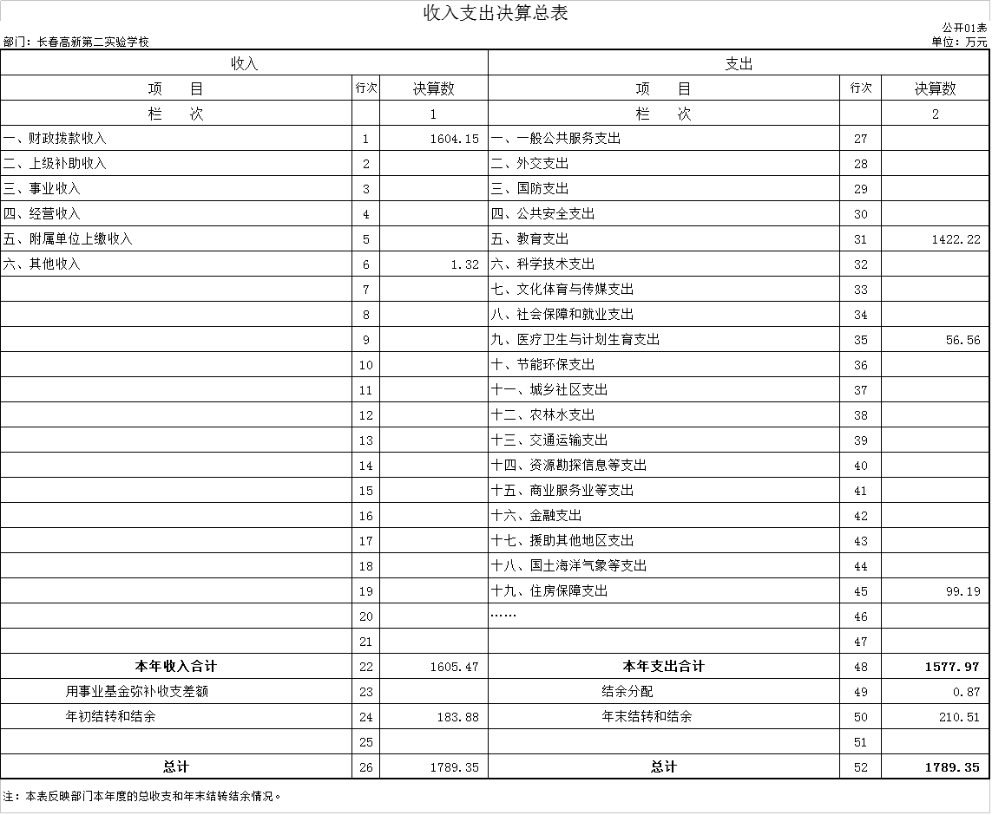

二、收入决算表

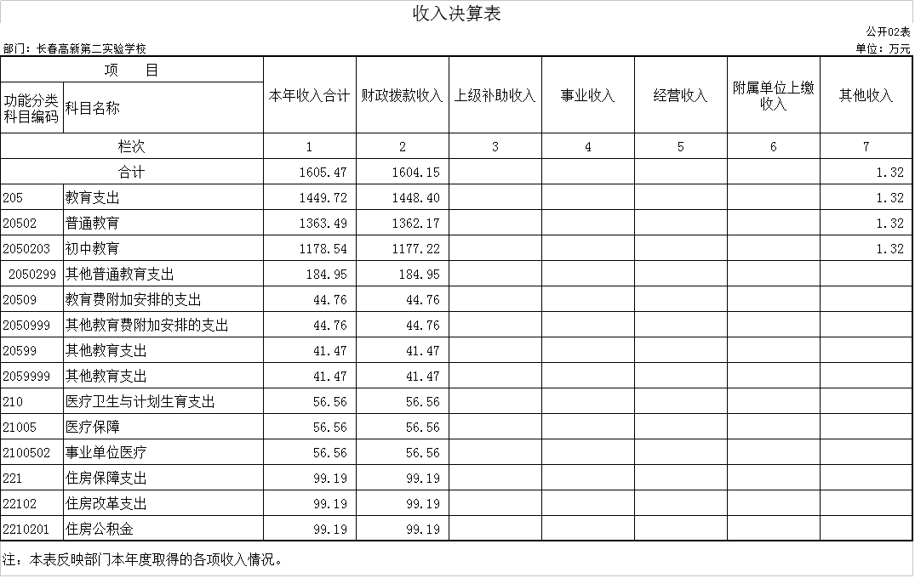

三、支出决算表

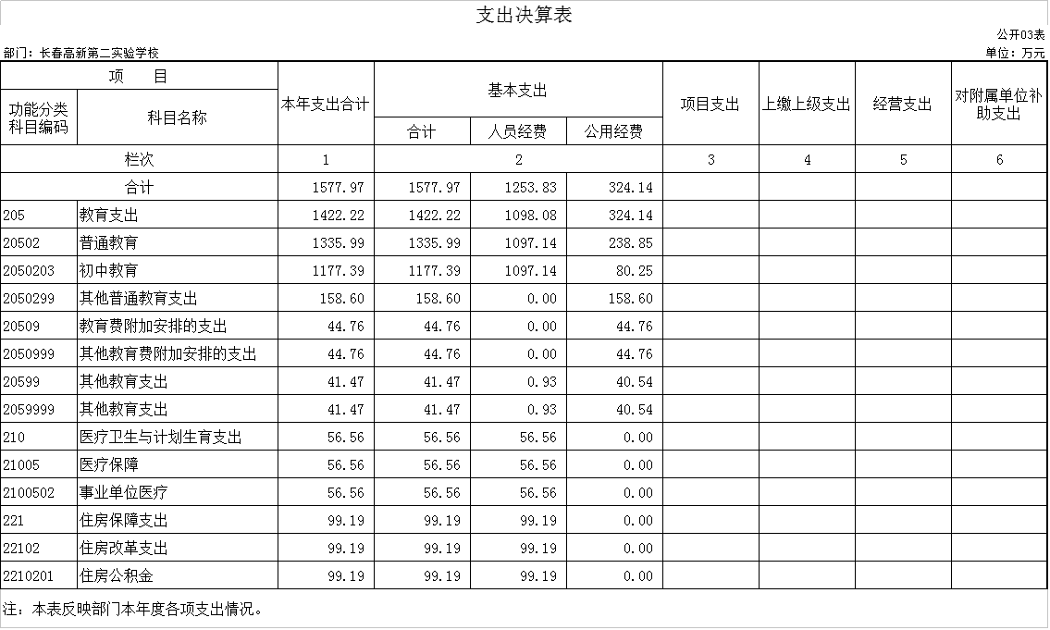

四、财政拨款收入支出决算总表
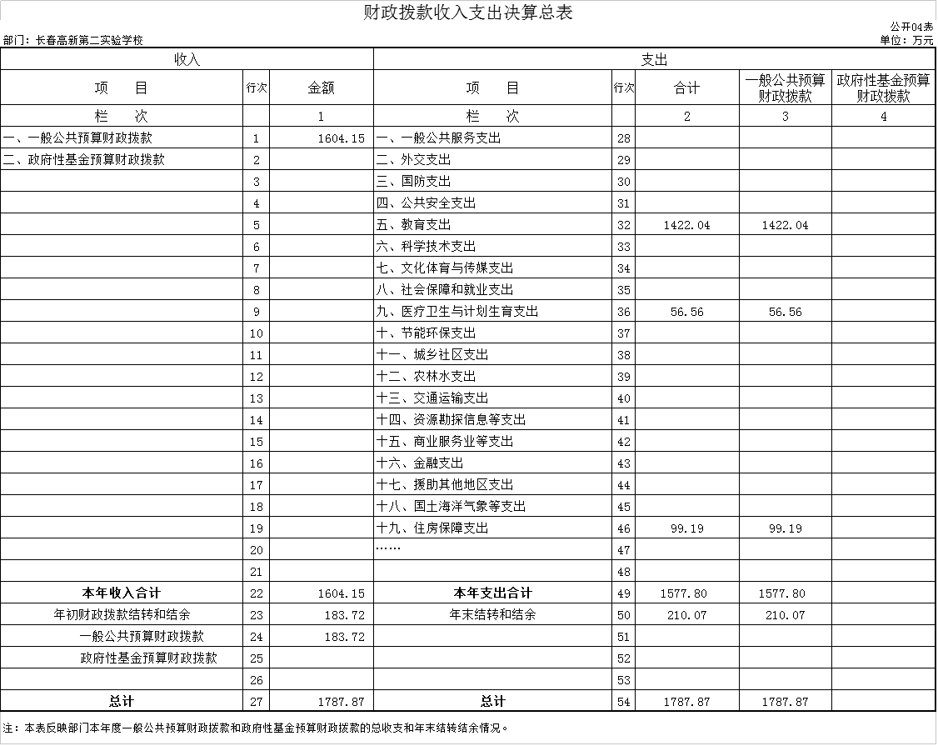
五、一般公共预算财政拨款支出决算表

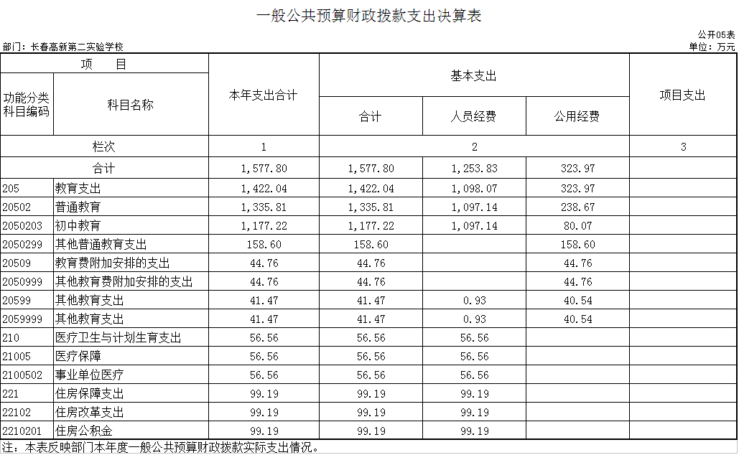
六、一般公共预算财政拨款基本支出决算表
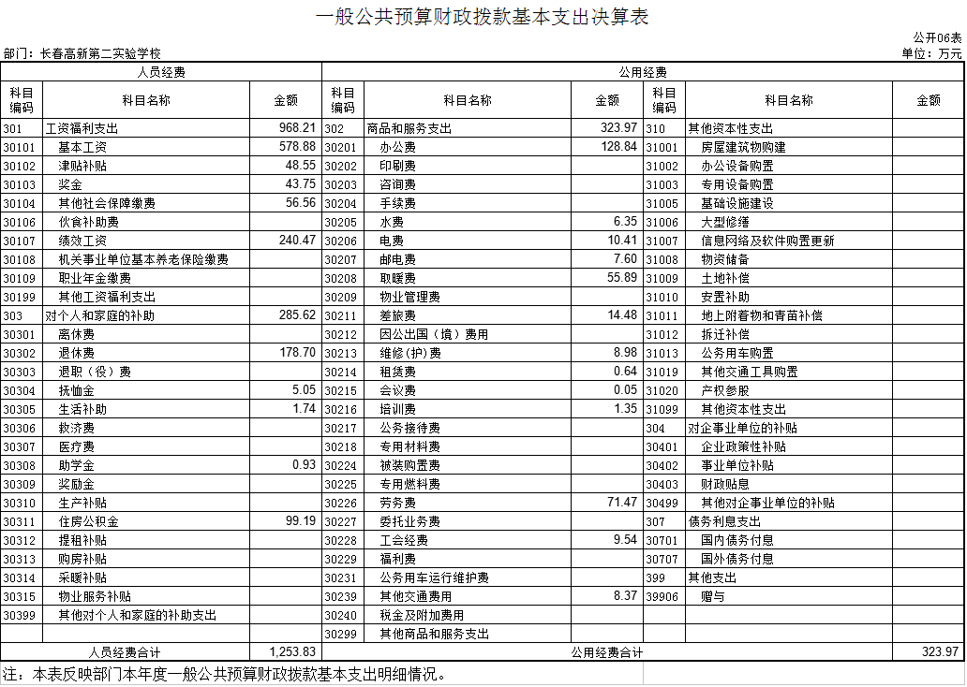

七、一般公共预算财政拨款“三公”经费支出决算表

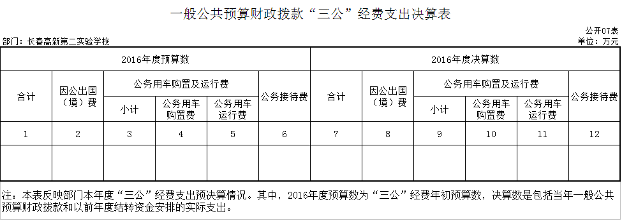

八、政府性基金预算财政拨款收入支出决算表

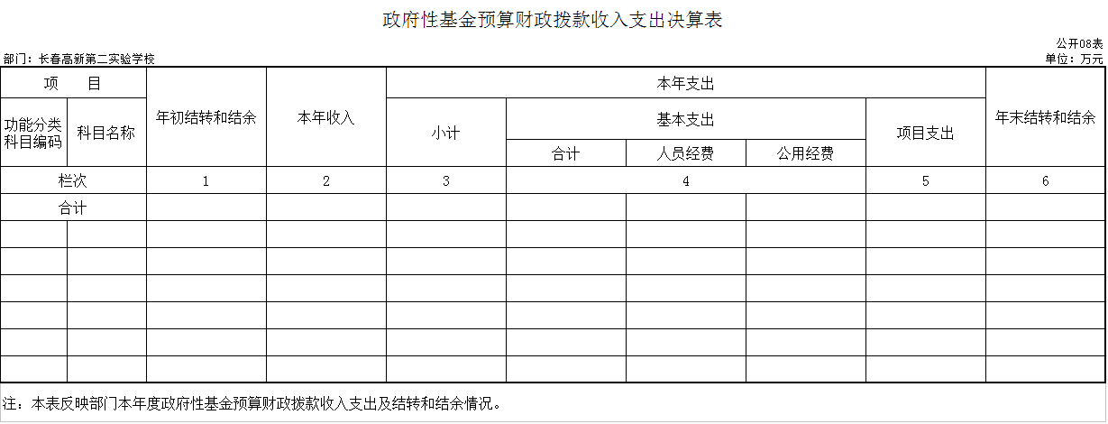

第三部分 2016年度部门决算情况说明

一、关于长春高新第二实验学校2016年度收入支出决算总体情况说明
按照部门决算与部门预算相衔接的原则，决算编制内容包括预算单位的全部收支情况。收入包括：财政拨款收入、上级补助收入、事业收入、经营收入、附属单位上缴收入、其他收入、用事业基金弥补收支差额、年初结转和结余；支出包括：一般公共服务支出、教育支出、科学技术支出、文化体育与传媒支出、社会保障和就业支出、农林水支出、住房保障支出、结余分配、年末结转和结余。2016年收入总计 1789.35万元，与2015年相比，收入增加367.11万元，增长25.81%。支出总计1789.35万元，与2015年相比，支出增加367.11万元，支出增长25.81%。主要原因：生源增加、教师工资标准调整。
二、关于长春高新第二实验学校2016年度收入决算情况说明
本年收入合计1605.47万元，其中：财政拨款收入1604.15万元，占 99.92%；上级补助收入0 万元，占0 %；事业收入 0 万元，占 0 %；经营收入 0 万元，占0 %；附属单位上缴收入 0 万元，占0 %；其他收入1.32万元，占 0.08 %。
三、关于长春高新第二实验学校2016年度支出决算情况说明
本年支出合计1577.97万元，其中：基本支出 1577.97万元，占100 %；项目支出0 万元，占 0%；上缴上级支出 0 万元，占0 %；经营支出0 万元，占 0%；对附属单位补助支出0 万元，占0 %。基本支出中，人员经费1253.83万元，占79.46 %；公用经费324.14万元，占20.54%。
四、关于长春高新第二实验学校2016年度财政拨款收入支出决算总体情况说明
长春高新第二实验学校2016年财政拨款收入总计1787.87万元、比2015年增加367.07万元，增长25.84%。支出总计1787.87万元，比2015年增加367.07 万元，增长25.84 %。主要原因：生源增加、教师工资标准调整。
五、关于长春高新第二实验学校2016年度一般公共预算财政拨款支出决算情况说明
（一）财政拨款支出决算总体情况
长春高新第二实验学校2016年财政拨款支出1577.80万元，占本年支出合计的99.99%。与2015年相比，财政拨款支出增加340.72万元，增长27.54 %。主要原因：生源增加、教师工资标准调整。
（二）财政拨款支出决算结构情况
长春高新第二实验学校2016年财政拨款支出 1577.80 万元，主要用于以下方面：基本支出 1577.80万元，占100%；项目支出 0万元，占0%；上缴上级支出 0 万元，占0 %；经营支出 0 万元，占0 %；对附属单位补助支出 0 万元，占0 %。
（三）财政拨款支出决算具体情况
长春高新第二实验学校2016年财政拨款支出年初预算为1728.87万元，支出决算为1577.80万元，完成年初预算的91.26%。主要原因：项目支出减少。其中：
1.人员支出年初预算为1393.16万元，支出决算为1253.83万元，完成年初预算的90%。决算数小于预算数的主要原因是社保失业缴费比例下调、冬季取暖费标准下调、教师工资标准没有调整完毕。
2.日常公用支出年初预算为188.3万元，支出决算为 323.97万元，完成年初预算的 172%。决算数大于预算数的主要原因是基本支出增加，项目支出减少。
3.项目支出年初预算147.40万元，支出决算为0万元，决算数小于预算数的主要原因是项目支出减少。
六、关于长春高新第二实验学校2016年度一般公共预算财政拨款基本支出决算情况说明
长春高新第二实验学校2016年财政拨款基本支出1577.80万元，其中：
人员经费1253.83万元，主要包括：基本工资、津贴补贴、奖金、其他社会保障缴费、绩效工资、退休费、抚恤金、生活补助、助学费、住房公积金。
公用经费323.97万元，主要包括：办公费、水费、电费、邮电费、取暖费、差旅费、维修（护）费、租赁费、会议费、培训费、劳务费、工会经费、其他交通费用。
七、关于长春高新第二实验学校2016年度一般公共预算财政拨款“三公”经费支出决算情况说明
（一）“三公”经费财政拨款支出决算总体情况说明
长春高新第二实验学校2016年“三公”经费财政拨款支出预算为 0万元，支出决算为 0 万元，完成预算的 0 %。其中：因公出国（境）费支出决算为 0 万元，完成预算的 0 %；公务用车购置及运行费支出决算为0万元，完成预算的 0 %；公务接待费支出决算为 0 万元，完成预算的0 %。2016年“三公”经费支出决算数与预算数无。
2016年“三公”经费财政拨款支出决算数比2015年增加（减少）0万元，增长（降低）0 %。其中：因公出国（境）费支出增加（减少）0万元，增长（降低） 0 %；公务用车购置及运行费支出增加（减少） 0万元，增长（降低）0 %；公务接待费支出增加（减少）0万元，增长（降低） 0 %。
（二）“三公”经费财政拨款支出决算具体情况说明
2016年“三公”经费财政拨款支出决算中，因公出国（境）费支出决算为0万元，占0%；公务用车购置及运行费支出决算为0 万元，占 0 %；公务接待费支出决算为0万元，占 0 %。具体情况如下：
1.因公出国（境）费支出为 0万元。全年安排因公出国（境）团组0个，累计0人次。开支内容无。
2.公务用车购置及运行费支出 0 万元。其中公务用车购置0万元；公务用车运行支出为 0 万元。2016年，开支财政拨款的公务用车保有量为 0 辆。
3.公务接待费支出 0 万元。全年国内公务接待 0 批次， 0人次，比上年增加（减少）0 批次，增加（减少） 0 人次。
2016年“三公”经费支出决算数与预算数无。
八、关于长春高新第二实验学校2016年度政府性基金预算财政拨款收入支出情况说明
长春高新第二实验学校2016年政府性基金年初结转和结余 0 万元；本年收入 0万元 ；本年支出 0万元，其中：基本支出 0万元，占 0%，项目支出 0万元，占0 %，基本支出中，人员经费 0万元，占 0%，公用经费 0万元，占 0%；年末结转和结余 0万元。支出具体情况如下：
1.人员支出年初预算为 0 万元，支出决算为 0万元，完成年初预算的 0 %。决算数与预算数无。
2.公用支出年初预算为 0万元，支出决算为 0万元，完成年初预算的0 %。决算数与预算数无。
3.项目支出年初未申请财政拨款预算，支出决算为 0 万元，决算数与预算数无。
九、其他重要事项的情况说明
（一）机关运行经费支出情况
2016年长春高新第二实验学校本级机关运行经费财政拨款支出 0万元，比2015年增加（减少） 0 万元，增长（降低）0万元。
（二）政府采购支出情况
2016年长春高新第二实验学校政府采购支出总额0 万元，其中：政府采购货物支出 0万元、政府采购工程支出0 万元、政府采购服务支出 0 万元。授予中小企业合同金额 0万元，占政府采购支出总额的 0%，其中：授予小微企业合同金额 0万元，占政府采购支出总额的0 %。
（三）国有资产占用情况
截至2016年12月31日，长春高新第二实验学校共有车辆 0 辆。一般公务用车0辆、其他用车0辆；单位价值50万元以上通用设备0台（套），单位价值100万元以上专用设备0台（套）。

第四部分 名词解释

一、财政拨款收入：指省级财政当年拨付的资金。
二、其他收入：指除上述收入以外的各项收入。包括银行存款利息收入。
三、基本支出：指为保障机构正常运转、完成日常工作任务而发生的人员支出和公用支出等各项支出。
四、项目支出：指在基本支出之外为完成特定行政工作任务和事业发展目标所发生的各项支出。
五、年初结转和结余：指以前年度尚未完成、结转到本年仍按原规定用途继续使用的资金，或项目已完成等产生的结余资金。
六、结余分配：指事业单位按照事业单位会计制度规定，从非财政补助结余中分配的事业基金和职工福利基金等。
七、年末结转和结余：指事业单位按有关规定结转到下年或以后年度继续使用的资金，或项目已完成等产生的结余资金。

